Справка по результатам диагностики готовности к школьному обучению на начало 2019-2020 уч.года.
Дата проведения исследования: сентябрь 2019г
Категория участников: подготовительные группы 3 и 6.
Форма проведения: индивидуальная.
Цель: определить уровень готовности к школьному обучению.
Исследуемая функция, автор и название методики:
Изучение социальной зрелости.
1. «Методика исследования мотивации учения у старших дошкольников и
первоклассников» (М.Р.Гинзбург).
Изучение личностной зрелости
1. Методика «Запрещенные слова» (Вархотова, Дятко) - принятие учебной задачи, произвольность – отношения с взрослыми.
2. Методика «Какой Я?» (Р.С.Немов) самооценка – отношение к себе.
Интеллектуальная готовность
1. Методика «10 слов» (А.Лурия) – слухоречевая память.
2. Методика исследования непроизвольного запоминания.
3. Методика «Последовательные картинки»- словесно-логическое мышление.
4. Методика «Классификация предметных картинок» (Нижегородцева) - уровень обобщений (предпосылки логического мышления).
5. Методика «Проставь значки» (Р.С.Немов) – устойчивость, переключение
внимания.
6. Методика «Подражание письменным буквам» (Керн - Йирасек) – мелкая
моторика.

Тест Керна - Йирасека
1. Методика «Подражание письменным буквам» – мелкая моторика.
2. Методика «Срисовывание группы точек» – глазомер, внимание, зрительная память.
3. Методика «Рисунок человека» – образные, пространственные представления, мелкая моторика, интеллект.
Анализ полученных данных.
В диагностике готовности к школе участвовал 33 человека, 1 ребёнок не посещает детский сад. Согласно диагностике по Керну-Йирасеку 62,5% обучающихся готовы к школьному обучению по показателям мелкой моторики, глазомера, внимания, интеллекта и пространственного мышления, 37,5% - условно готовы к школьному обучению (рис.1).
 | Группа 3 | Группа 6 | Общая
Готов | 61 | 64 | 62,5
Условно готов | 39 | 36 | 37,5

Рис.1. Диаграмма готовности к школе по тесту Керна-Йирасека
Согласно диагностике, включающей показатели социальной, личностной и интеллектуальной зрелости по ряду методик, 17,5% обучающихся имеют высокий уровень готовности к школьному обучению, 48% - средний и 34,5% - низкий уровень (рис.2).
 | Группа 3 | Группа 6 | Общая
высокий | 28 | 7 | 17,5
средний | 39 | 57 | 48
низкий | 33 | 36 | 34,5

Рис.2. Диаграмма готовности к школе по показателям социальной, личностной и интеллектуальной зрелости.
Проанализируем полученные показатели более детально по группам.
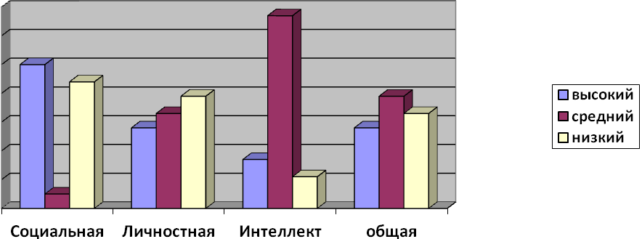
Рис.3. Диаграмма готовности к школе группы 3.
Из диаграммы готовности к школе группы 3 (рис.3) по социальной, интеллектуальной и личностной сферам готовности видно, что наиболее развита у обучающихся группы 3 интеллектуальная сфера (сумма высокой и средней степени готовности 84% по сравнению с 61 и 55% по личностной и социальной зрелости). Наименее развита социальная сфера (44% обучающихся с низким уровнем социальной зрелости), а именно не сформирована мотивация к школьному обучению.
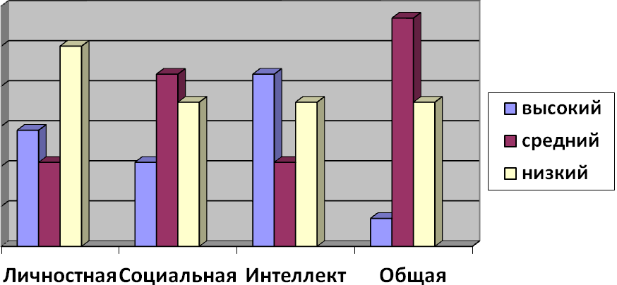
Рис.4. Диаграмма готовности к школе группы 6.
На диаграмме готовности к школе группы 6 (рис.4) видно, что обучающиеся группы 6 имеют высокий уровень готовности по социальной и интеллектуальной сферам (64% по сумме высокого и среднего уровня готовности). Наименее развита личностная сфера (50% обучающихся с низким уровнем готовности), которая включает в себя произвольность и самооценку.
Сравнивая показатели готовности к школе у групп 3 и 6, можно сделать вывод, что в обоих группах преобладают обучающиеся со средним уровнем готовности. Однако, в группе 6 процент обучающихся с низким уровнем готовности выше, чем в группе 3, а с высоким - соответственно ниже.
Рекомендации.
Педагогу – психологу:
- Ознакомить с результатами диагностики администрацию и педагогов гр.3,6 в рамках педагогического совета, родителей – в рамках индивидуальных консультаций.
- Подготовить индивидуальные рекомендации для родителей детей с низким уровнем готовности к школе.
- Ознакомить родителей с рекомендациями в рамках индивидуального консультирования.
- Разработать и провести цикл занятий для воспитанников гр.3, 6 с низким уровнем готовности к школе.
- Подготовить рекомендации для педагогов гр.3,6 для коррекционной работы с детьми с низким уровнем готовности к школе.
Педагогам гр.3,6:
- Учитывать в работе рекомендации для воспитанников с низким уровнем готовности к школе.

Педагогам и родителям, групповые и индивидуальные, по развитию всех сфер готовности с примерами упражнений:
- Социальная сфера:
- Формирование мотивации (беседы и сюжетно-ролевые игры, связанные со школой, с целью объяснения, что такое школа, зачем туда идти и т.д.; необходимо отмечать важность обучения).
- Личностная сфера:
- Формирование произвольности (все игры с правилами + игры со сверстниками (сюжетно-ролевые, подвижные и др.).
- Работа с самооценкой (необходимо переходить от центрированности ребёнка на себе к децентрации.
Обращать внимание на то и тех, кто рядом: «цветочки, собачки и т.д.»; «Мама устала.., братик хочет…»).
- Интеллектуальная сфера:
- Внимание (найди отличия; найди все цифры на рисунке и т.д.)
- Словесно-логическое мышление (составь рассказ по картинке; разложить картинки, чтобы получился рассказ, пересказ и обсуждение прочитанного).
- Обобщение («Подходящее к подходящему», «Что общего?»).
- Слухоречевая и образная память («Похлопаем, потопаем, постучим», «Говорим и пишем», «Назови, чего не стало»).
- Пространственные представления и глазомер (составление мозаики по заданной схеме; сборка заданной фигуры из деталей и т.д.)
- Тренировка мелкой моторики (рисование, лепка, раскрашивание и т.д.)

Специалист: педагог – психолог Войтенко С.А.

